МОУ « Ленинская средняя общеобразовательная школа № 1 им. Борисова П.С.»

СООБЩЕНИЕ

Выполнил: учащийся 6 «А» класса Самойлов Евгений

Проверила: учитель географии Алаева Ольга Юрьевна

2013 г.
«Стремительный невидимка»:
- Первые надежные источники, повествующие о цунами, были созданы почти 1500 лет назад. Япония имеет давние счеты с этими разрушительными волнами. Не удивительно, что общепринятое имя этих волн имеет японское происхождение; слова «tsu» и «nami» означают «волна в гавани». Жуткая красота этих волн вдохновляла создателей легенд и детских сказок, поэтов и великих художников. До сих пор человечество не в состоянии предугадать, где и когда это произойдет.
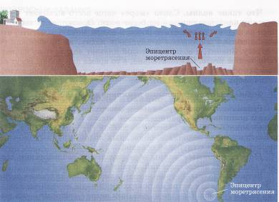
Цунами вызываются к жизни сейсмическими причинами: землетрясениями под дном океана, провоцирующим вертикальные подвижки дна по разломам (обращает внимание слушателей на изображение на экране); гигантскими подводными оползнями; попаданием в воду больших масс вулканических материалов во время извержения. Не зависимо от причины в движение приводятся огромные массы воды, что и придает цунами такую разрушительную силу.. Волны радиально расходятся от центра со скоростью реактивного авиалайнера (750 км/час), через несколько часов достигая суши.
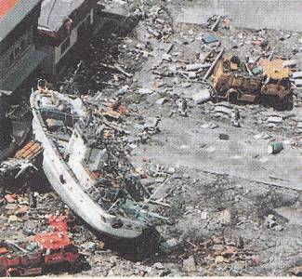
Как ни странно, проход этих высокоскоростных волн может остаться почти незамеченным для большинства судов, поскольку в открытом океане сейсмические волны характеризуются малым отношением высоты к длине. Цунами в открытом океане не опасны. Зато при приближении к суше их параметры быстро изменяются. Скорость уменьшается, а высота стремительно растет (30 и более метров). С этого момента цунами превращается в опасное явление. О приближении грозной волны говорит отход воды далеко от берега. А затем волна с шипением и грохотом обрушивается на берег, круша все на своем пути.
У застигнутых врасплох людей практически нет шансов. По гипотезе ученых, основой библейской истории о Великом потопе послужило цунами, затопившее плодородные земли бассейна Тигра и Евфрата примерно в 3000 году до нашей эры.

